День российской анимации – 08.04.2022
Открытый онлайн-урок для школьников по созданию мультфильмов прошел в День российской анимации, 8 апреля 2022 года в 13:30 (мск). Онлайн-урок был организован студией совместно с Фондом новых форм развития образования.
В рамках мероприятия создатели мультсериала «Простоквашино» рассказали ребятам о работе над проектом: разобрали все этапы производства, начиная с появления идеи и заканчивая визуализацией.
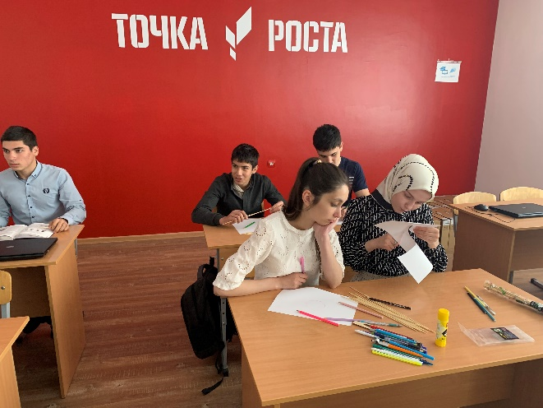
Школьники также приняли участие в мастер-классе по прикладной анимации, который провел педагог-аниматор детского центра «Союзмультклуб» Марина Горская. На занятии ребята создавали оптические игрушки из подручных материалов.
В «Точке роста» на базе МБОУ «СОШ с. Новое» учащиеся 7б класса также приняли участие в данном мероприятии.
